西 安 邮 电 大 学
（计算机学院）

高级语言课程设计报告

题 目： 《药品仓库管理系统》

专业名称： 网络工程
班 级： 网络1802
学生姓名： 党睿
学号（8位）： 04182064
指导教师： 曾艳
设计起止时间：2019年03月20日—2019年03月29日

一. 设计目的
1.通过本课程设计，强化上机动手能力，使学生在理论和实践的基础上进一步巩固《C语言程序设计》课程学习的内容，掌握工程软件设计的基本方法；
2.学会将知识应用于实际的方法，提高分析和解决问题的能力，增加综合能力；
3.为后续各门计算机课程的学习打下坚实基础；
4.为毕业设计和以后工作打下必要基础。
5.使用计算机进行文件管理，减轻员工整理信息的劳动强度，提高工作效率，提高信息资源利用率，对管理系统编写深入了解，提高编程能力。

二. 设计内容
本课程设计为一个药品仓库管理系统，包含基本的信息的录入、删除、修改、增加、显示、统计、排序信息等功能，分为两个模块：管理登录、账号注册 和 管理员进行数据操作
管理员可以进行药品信息数据的功能处理，将药品详细信息进行总结整理；
一个药品仓库信息包括：编号、名称、生产厂家、库存量、现存量、销售量、入库时间

三．概要设计

1．功能模块图
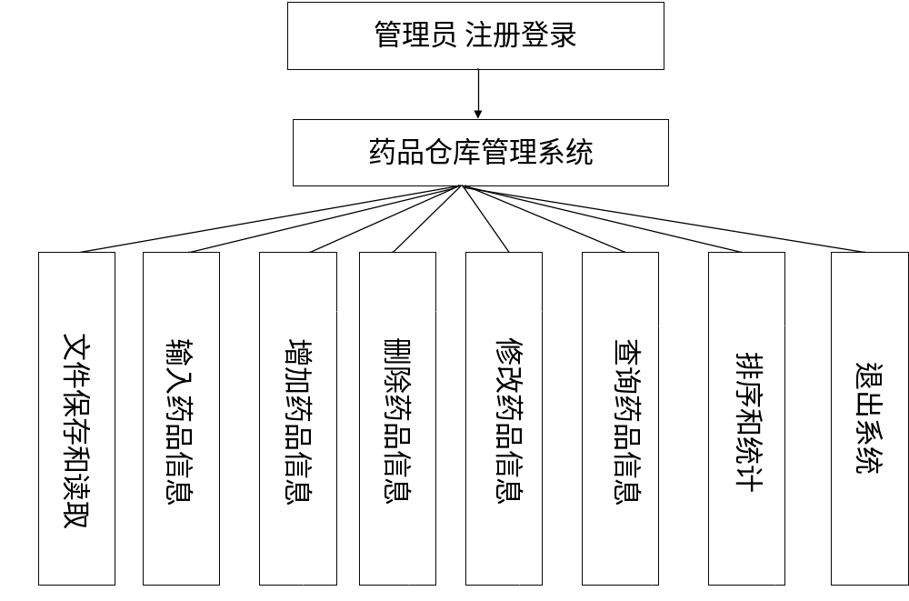

2．各个模块详细的功能描述。
（1）注册、登录：管理员可以通过账号注册，并登陆进入主菜单，含有密码隐式输出，可以使用空格删除后继续输入密码，输错三次后自动退出系统;
（2）文件保存：将商品信息以文件形式将录入的数据存储;
（3）文件读取：对文件中的数据进行读写操作;
（4）录入药品信息：从键盘向电脑里输入所需信息数据;
（5）增加药品信息：将数据插入到指定位置;
（6）删除药品信息：对已经存在的旧数据进行删除操作;
（7）修改药品信息：对已经存在的旧数据进行修改;
（8）查找药品信息：对已经录入的信息进行查找，可以按照药品编号查找，按照药品名称找，按照药品入库时间和名称综合查找，并且显示相关信息;
（9）排序：按照药品编号由低到高排序并显示，或者按照药品销售量由高到低排序并显示;
（10）统计：将药品销量>50的信息统计（药品的现存量可以由药品入库库存量－现存量系统自动计算得出）并打印显示;
（11）显示：以数据报表形式打印信息;

四．详细设计

1．功能函数的调用关系图
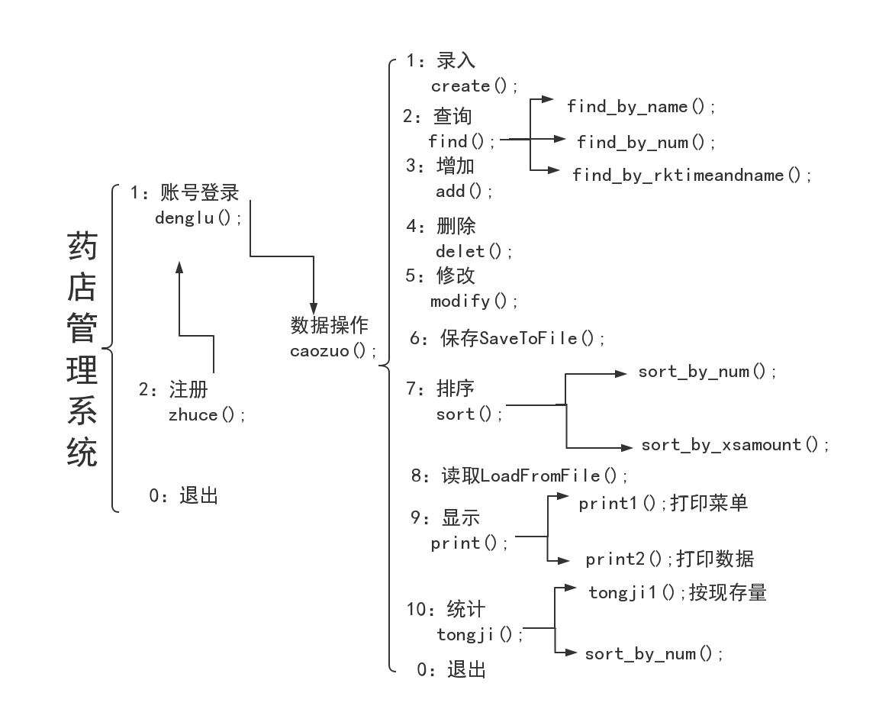

2．各功能函数的数据流程图
（1）密码注册与登录
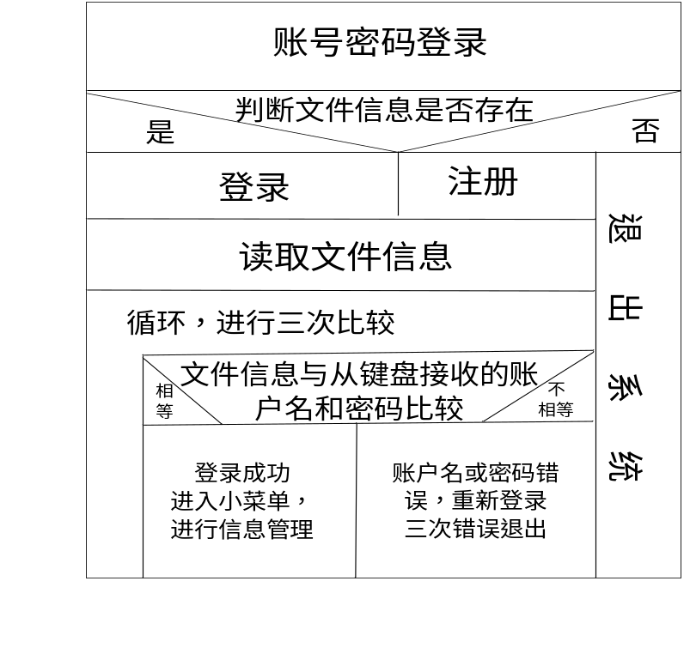
（2）文件保存
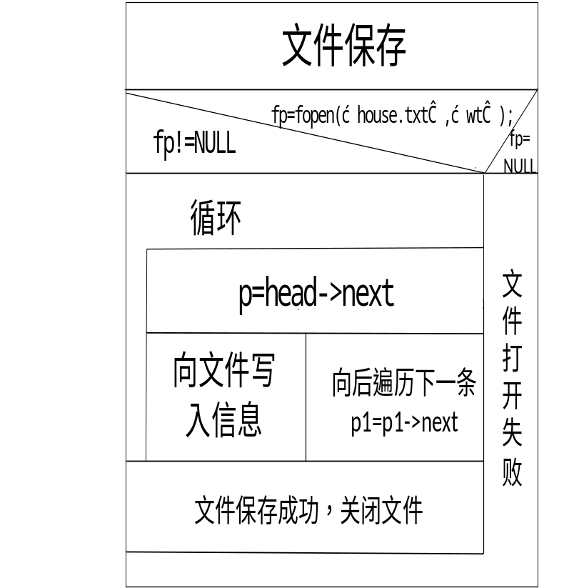
（3）文件读取
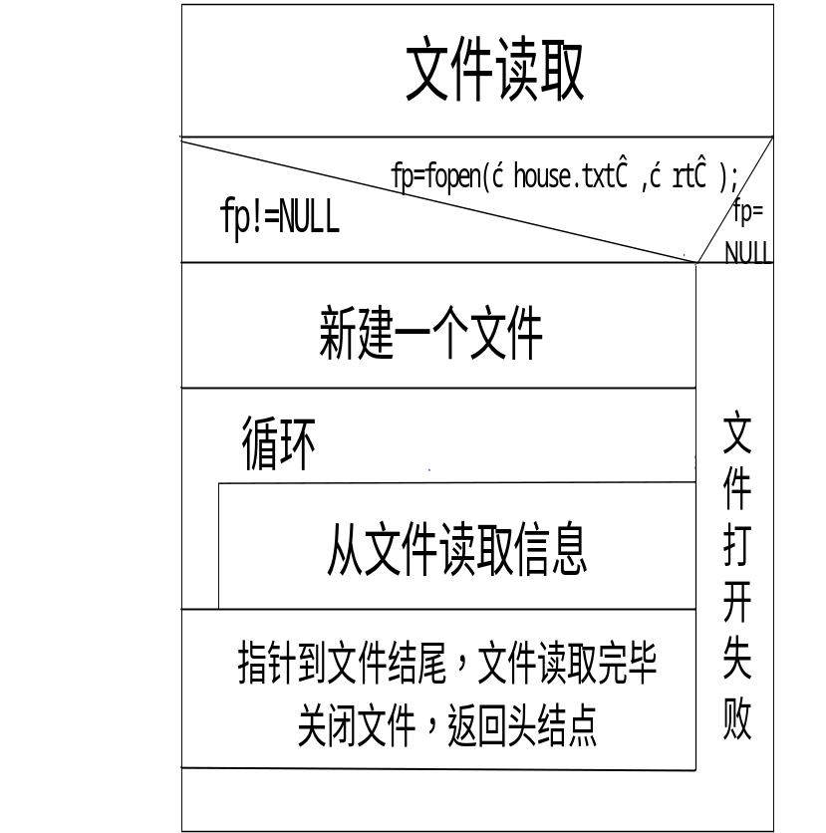
（4）信息录入
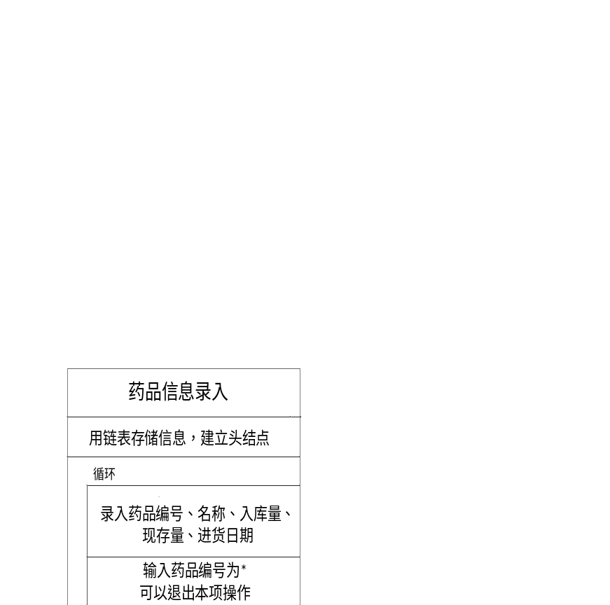
（5）增加
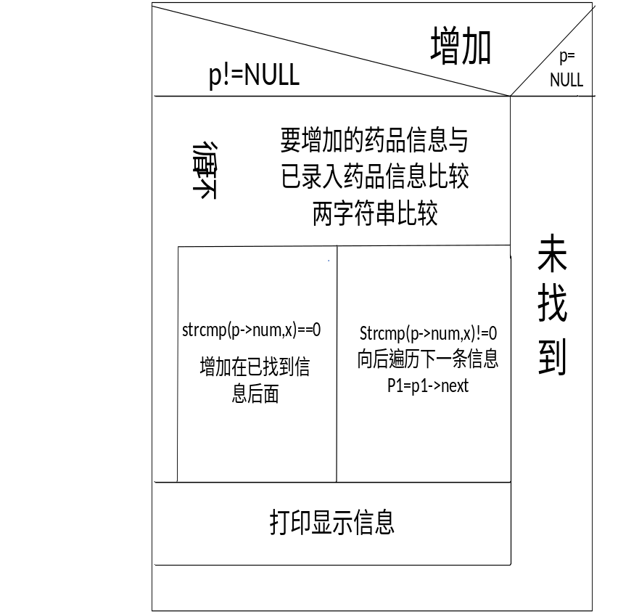

（6）删除
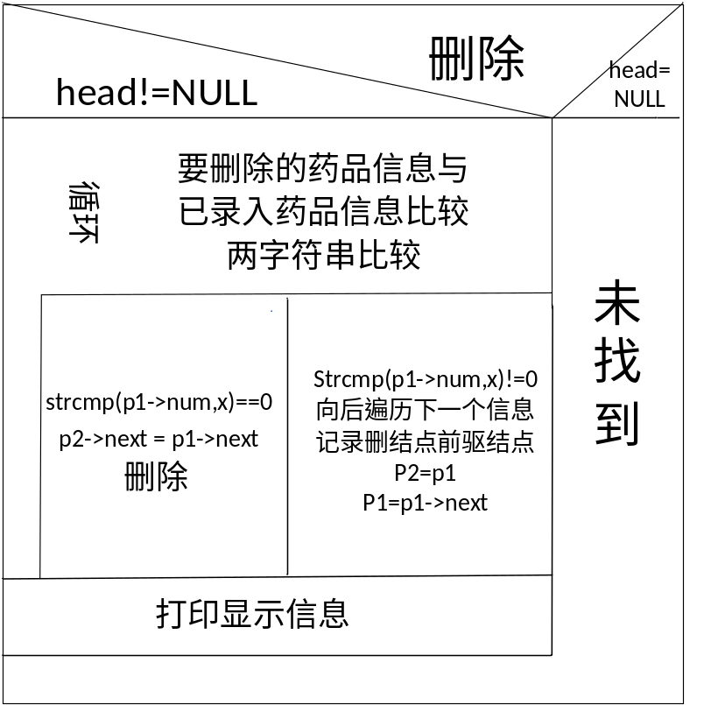
（7）修改
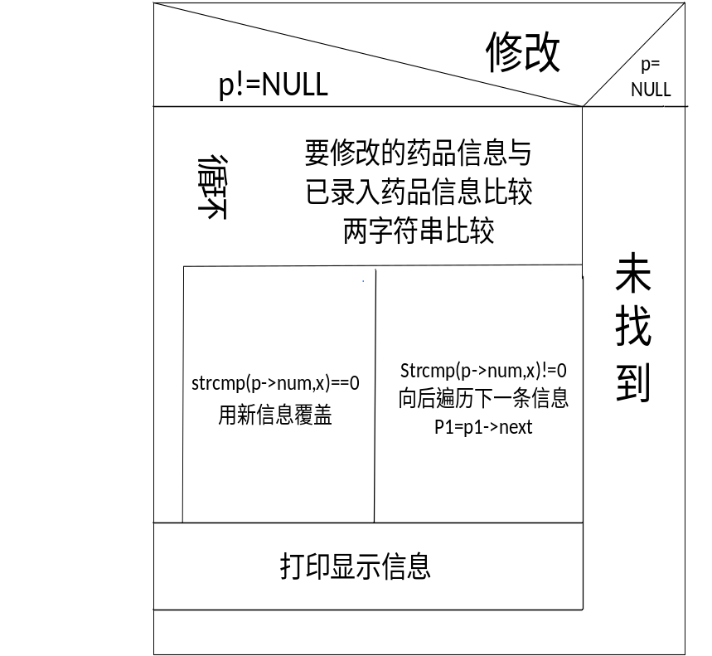
（8）查找
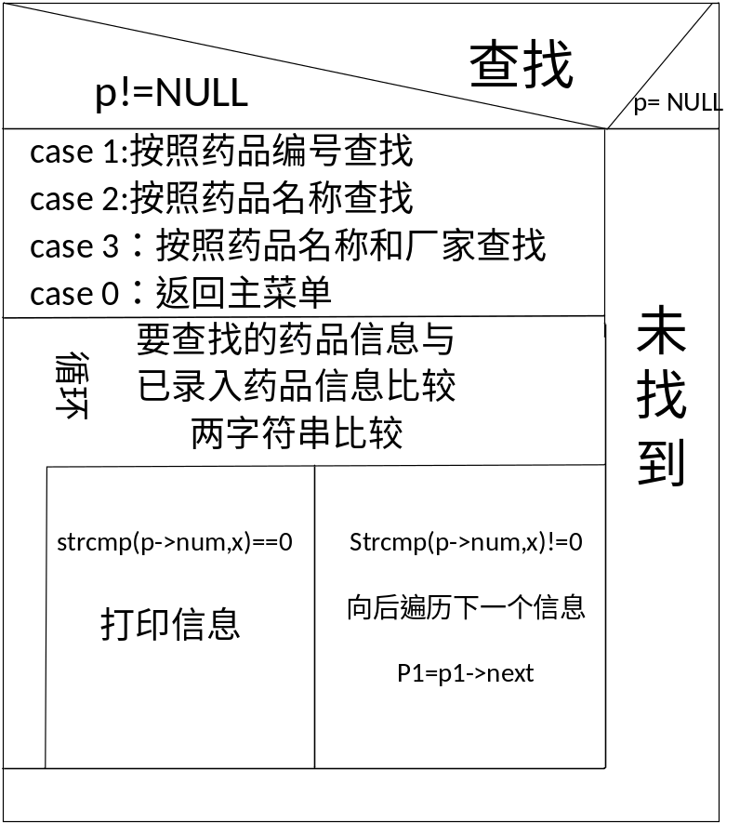

（9）排序
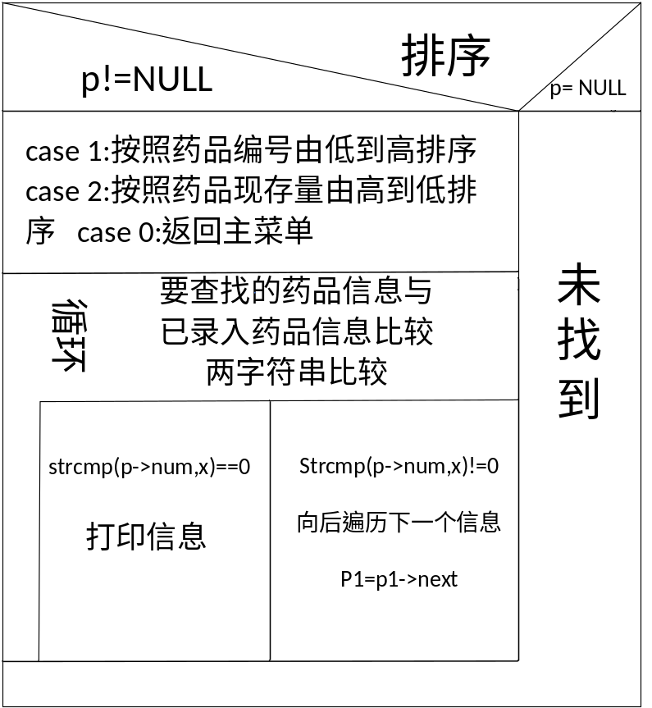
（10）统计
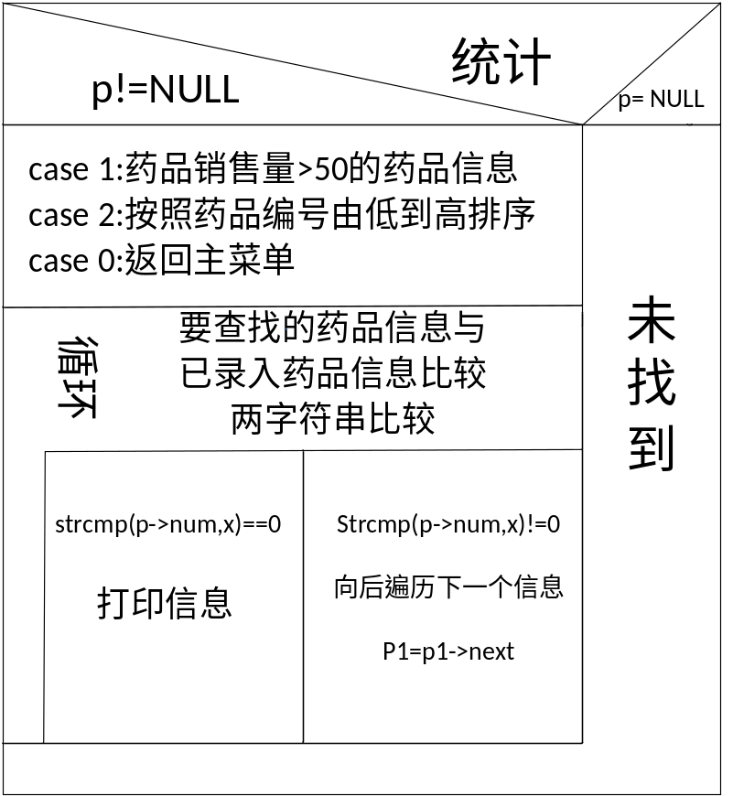

3．重点设计及编码
（1）密码登录（可删除、隐式输出）：
int denglu( )
{
FILE *fp1,*fp2;
char name[20];
char password[20];
char ch1[20];
char a[20];
int i,j;
for(j=1;j<4;j++)
{
system("cls");
gotoxy(30,7);
printf("==================登录界面====================\n");
gotoxy(30,9);
printf("请输入用户名: ");
gotoxy(30,11);
printf("请输入密码：");
gotoxy(45,9);
fflush(stdin);//清空上一行回车
gets(ch1);//输入用户
gotoxy(43,11);
fflush(stdin);
for(i=0;i<20;i++)
{
a[i]=getch(); //输入密码 隐式输出 头文件为conio.h
if(a[i]==13)//回车acsii13
break;
if(a[i]==8&&i>0)//删除backspace
{
printf("\b \b"); //光标退回前一个,并用空格代替,再退一个
i-=2;// 一个十进制数ascii为2位
//例如1的ascii 49，一*个代表两个i值
}
else if(i>=0)
printf("*");
else
printf(" ");
}
a[i]='\0';//用'\0'覆盖回车
fp1=fopen("user1.txt","rt");//把文件信息读入登录
fp2=fopen("user2.txt","rt");
if(fp1==NULL||fp2==NULL)
{
system("cls");
gotoxy(25,9);
printf("还未注册，快去注册一个吧!5秒后跳转注册...\n");
fflush(stdin);
Sleep(5000);
system("cls");
menu5();
}
while(1)//打开文件
{
if(feof(fp1)&&feof(fp2))//其中一个到文件末尾
break;
fscanf(fp1,"%s",name);
fscanf(fp2,"%s",password);
/*if(strcmp(ch1,name)!=0)
{
gotoxy(0,20);
printf("用户名错误,请重试！\n");
printf("3秒后跳转继续登陆");
Sleep(2500);
system("cls");
denglu();
}
if(strcmp(a,password)!=0)
{
gotoxy(0,20);
printf("密码错误,请重试！\n");
printf("3秒后跳转继续登陆");
Sleep(2500);
system("cls");
denglu();
} */
if(strcmp(ch1,name)==0&&strcmp(a,password)==0)
{
fflush(stdin);
gotoxy(0,20);
printf("正在登录。。。");
Sleep(1000);
printf("\n登录成功!欢迎您\n");
caozuo();
return 0;
}
else
{
if(j<3)
{
gotoxy(0,20);
printf("用户名或密码输错,请重试！\n");
printf("3秒后跳转继续登陆");
Sleep(2500);
}
else
{
system("cls");
gotoxy(25,9);
printf("你已经输错三次，系统将退出\n");
exit(1);
}
}
}
fclose(fp1);
fclose(fp2);
}
}
（2）字符串数组排序 num[20]
void sort_by_num(linklist head)
{
node *f, *p, *x, *y;
f = NULL;
//判断是否只有一个元素或者没有元素
if(head -> next == NULL || head -> next -> next == NULL)
{
return;
}
while(f != head->next->next)
{
for(p = head; p -> next -> next != f; p = p -> next)
{
if(strcmp(p->next->num,p->next->next->num)>0)//升序
{
x = p -> next;
y = p -> next -> next;
p -> next = y;
x -> next = y -> next;
y -> next = x;
}
}
f = p -> next;
}
}

五．测试数据及运行结果

1．正常测试数据和运行结果

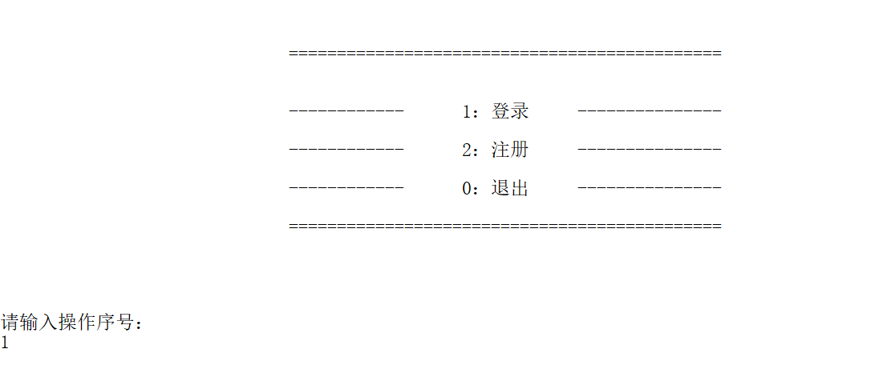

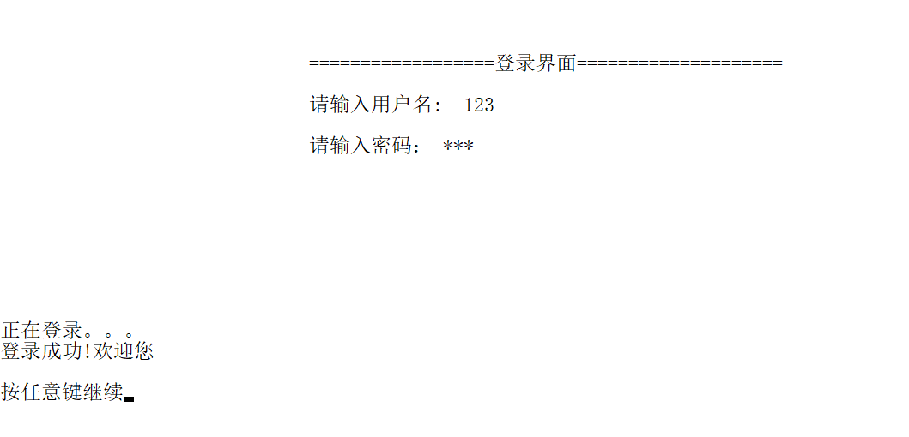

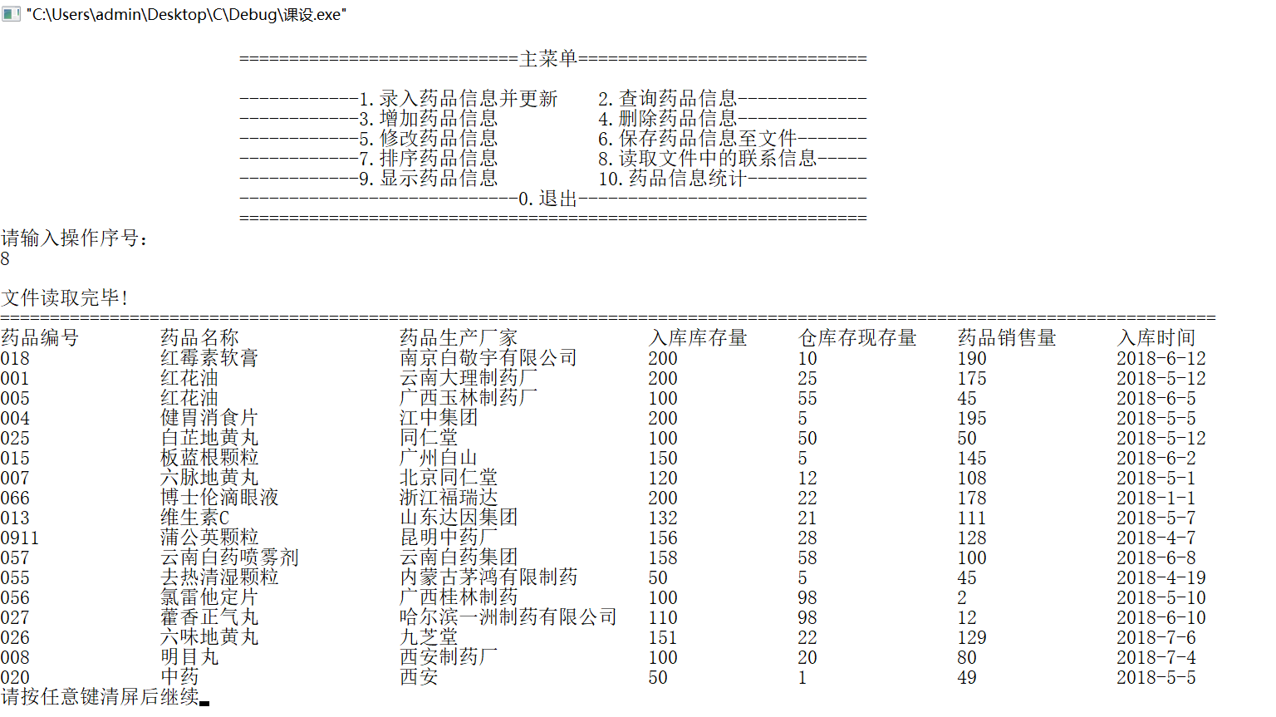

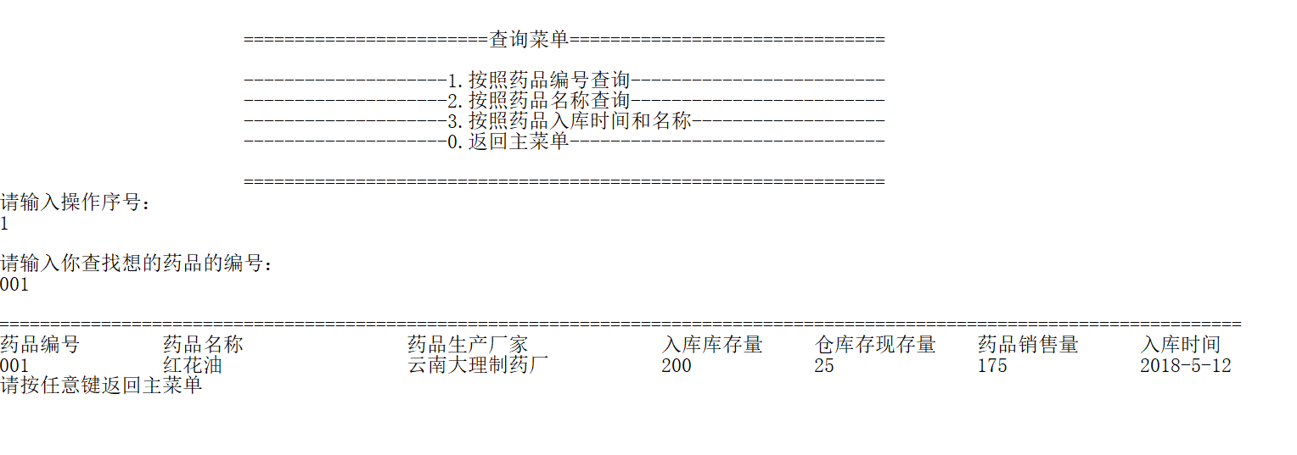

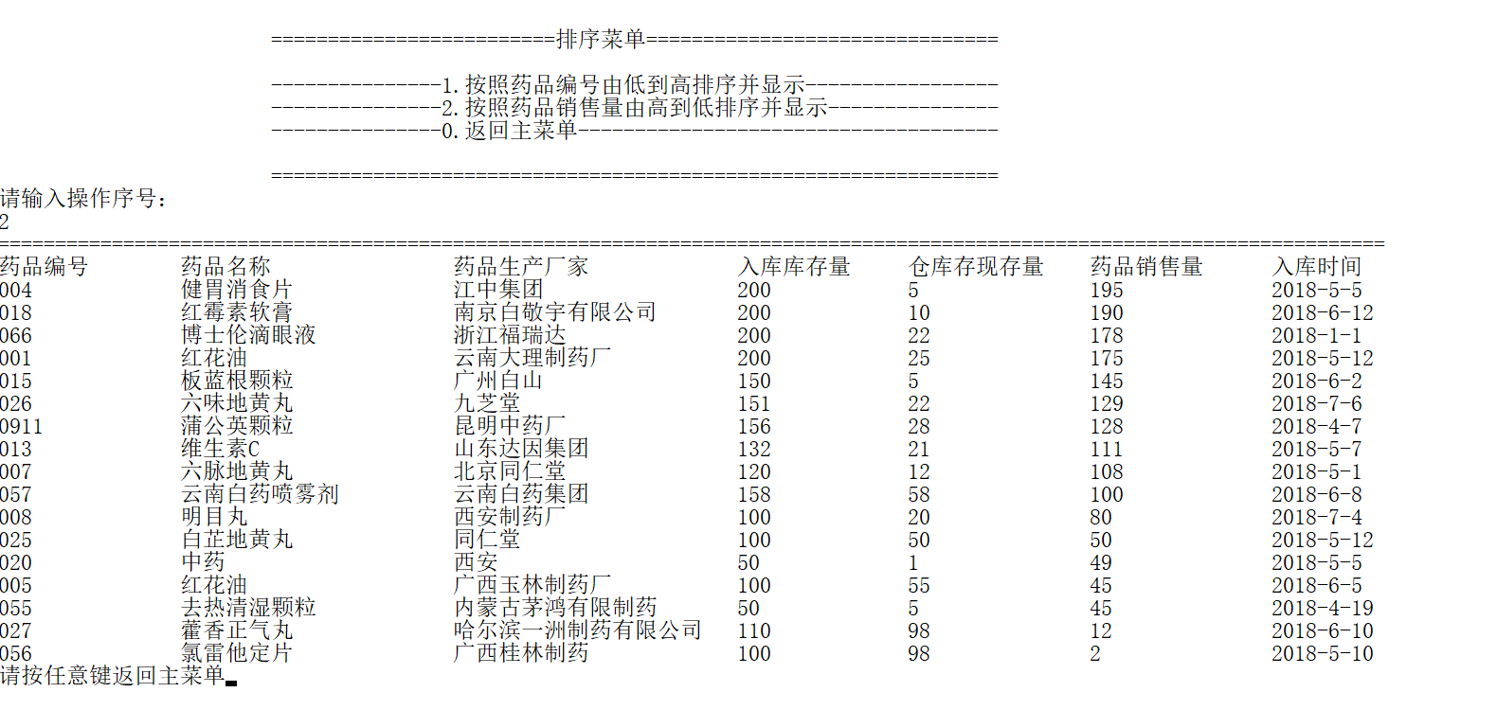

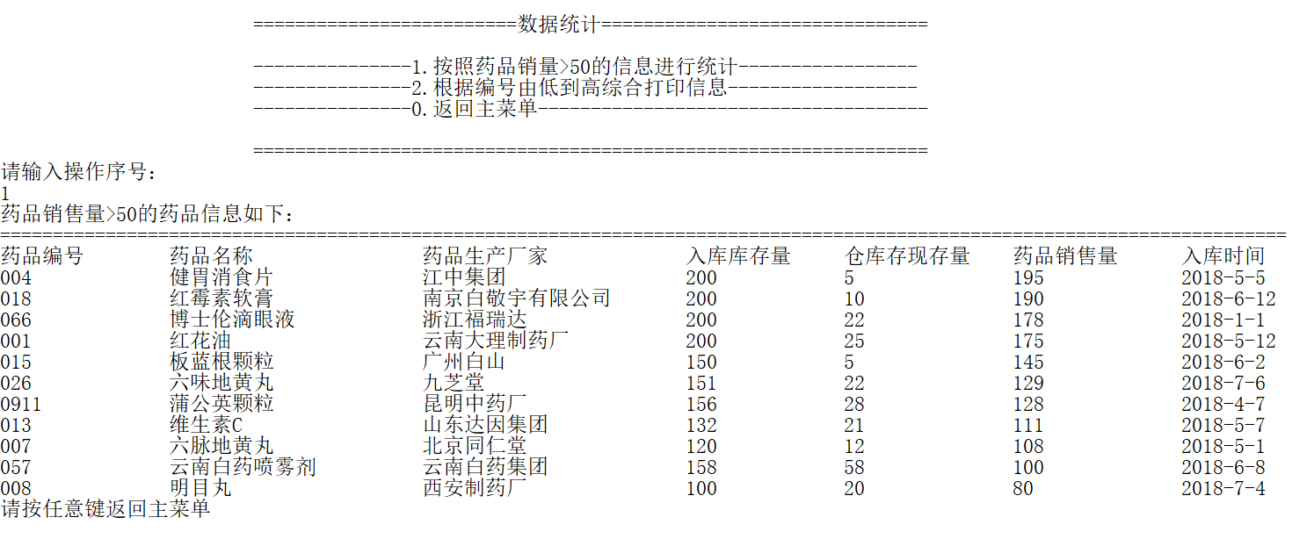

2．异常测试数据及运行结果
（1）读取出现乱码
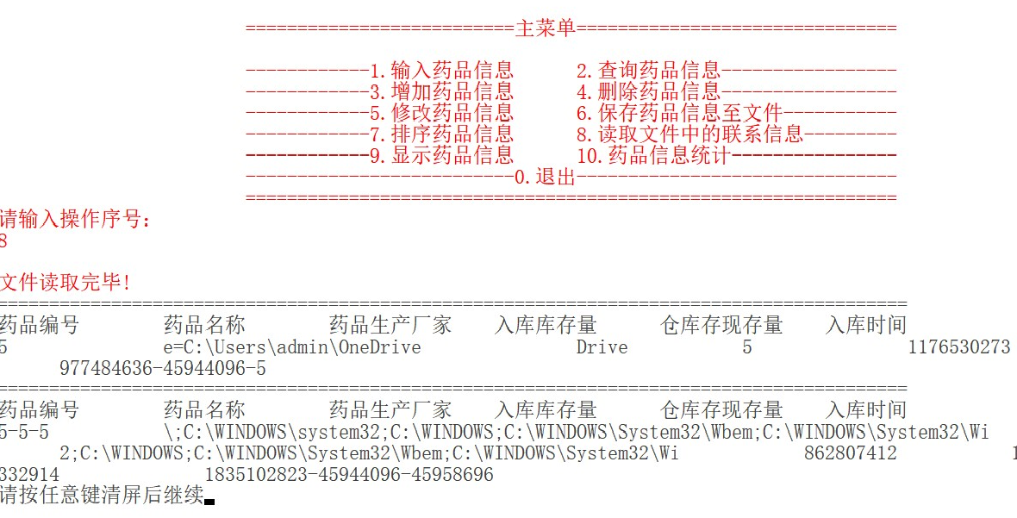

（2）显示数据出错
原因：时间函数也会是单独的结构体，要申请内存空间
p->rktime = (date *)malloc(sizeof(date));
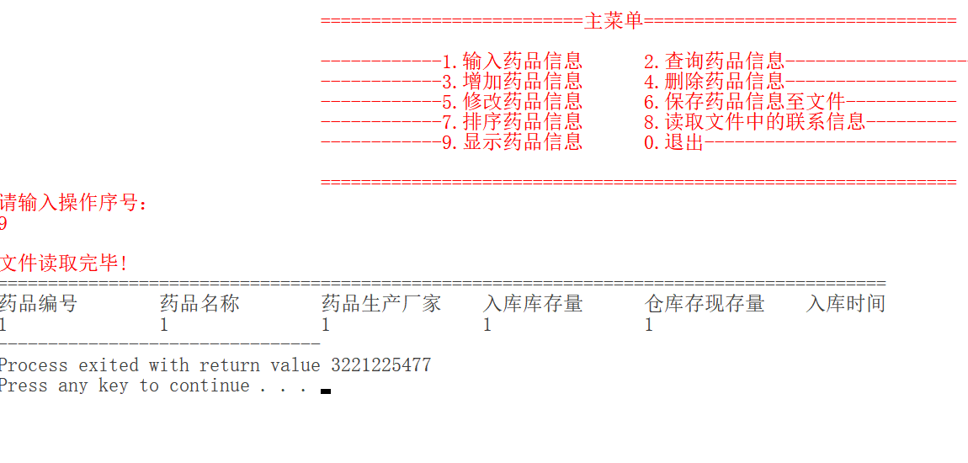

六．调试情况，设计技巧及体会

1．改进方案
程序虽然运行成功，但是实用性方面有诸多的不足，数据输入稳定性较差，人性化和安全性有问题，在登录时可以添加用户和管理员两方面登录，也可以对管理员进行管理，提高密码信息安全性，还有数据的读取保存方面还应该优化，使得每个函数功能操作之后可以自动保存和读取。菜单界面也不够华丽，只是将模块功能展示出来，界面应该更具有友好人性化。

2．体会
通过这次课程设计，让我明白了再做一个系统的时候，框架思路是非常重要的，思路完善之后，在一个模块一个模块的编写程序，这样编程才会容易一些，查找错误才容易一些；在编写代码的时候应该更仔细一些，C语言在格式控制上比较严格，细节问题上面更小心谨慎考虑，在代码调试中遇到一些问题，通过老师和同学的帮忙改正好了;
遇到下面几个问题：
（1）在最开始建立结构体，date *rktime;//入库时间引入指针;
入库时间结构体指针变量要申请空间：p->rktime = (date *)malloc(sizeof(date));
时间里年月日引用方式：printf("请输入入库时间：（年-月-日）\n");
scanf("%d",&p->rktime->year);
scanf("%d",&p->rktime->month);
scanf("%d",&p->rktime->day);
（2）忘记scanf后使用fflush(stdin);//用于清空缓存，gets(p->num);接受上一个回车，导致编号无法录入信息;
此处进行了知识综合学习：清空缓冲区方法：
- 在scanf( );后面再加一个的getchar（），用于接收回车，并丢弃。
- 在scanf( )；后面加fflush（stdin）；清空缓冲区。注：高等vs不适用
使用fflush(stdin) ;读取标准输入时在遇到回车时会直接回车之前包括回车都读出到指定的变量中
- 万能法：在scanf( )；后面加一个
while (getchar() != '\n')
{
;
}
（3）建立单链表，有一些代码重复：①可以单独建立一个函数（为输入结点的值），然后进行调用，进行代码精简void input(node *p)//输入结点的值；②单独建立打印函数，用于打印表头菜单和内容，print1( );print2( );
（4）排序问题：药品销售量可以由系统自动计算p->xsamount=p->amount-p->nowamout ;
（5）字符串比较函数strcmpy、和字符串拷贝函数strcpy需要使用地址
（6）在gotoxy();函数后要加flushall（stdin）;不然gets()会接收回车
（7）密码隐式输入，每次的回车当成*接收，解决方法: if(a[i]==13) break;//回车acsii13 a[i]='\0';//用'\0'覆盖回车
删除backspace也会当成*: 解决方法如下:
if(a[i]==8&&i>0)//删除backspace
{
printf("\b \b"); //光标退回前一个，并用空格代替，光标再退一个
i-=2;// 一个十进制数ascii为2位，，例如1：ascii 49 ,一个*代表两个i值
}
这次课设时间很长，写出的代码很长，是我对C语言课程设计有了更深的认识，能够灵活运用，让我体验到编程的乐趣，收获很大，这门课程的实践性很强，需要不断地实践练习和时间积累，锻炼了我处理问题的能力，失败越多经验就越丰富，在调试中不断运用自己的知识，对自己有很大的提升。

参考文献
《C语言课程设计》，《C Primer Plus》

八．附录：
源代码（电子版）

